- 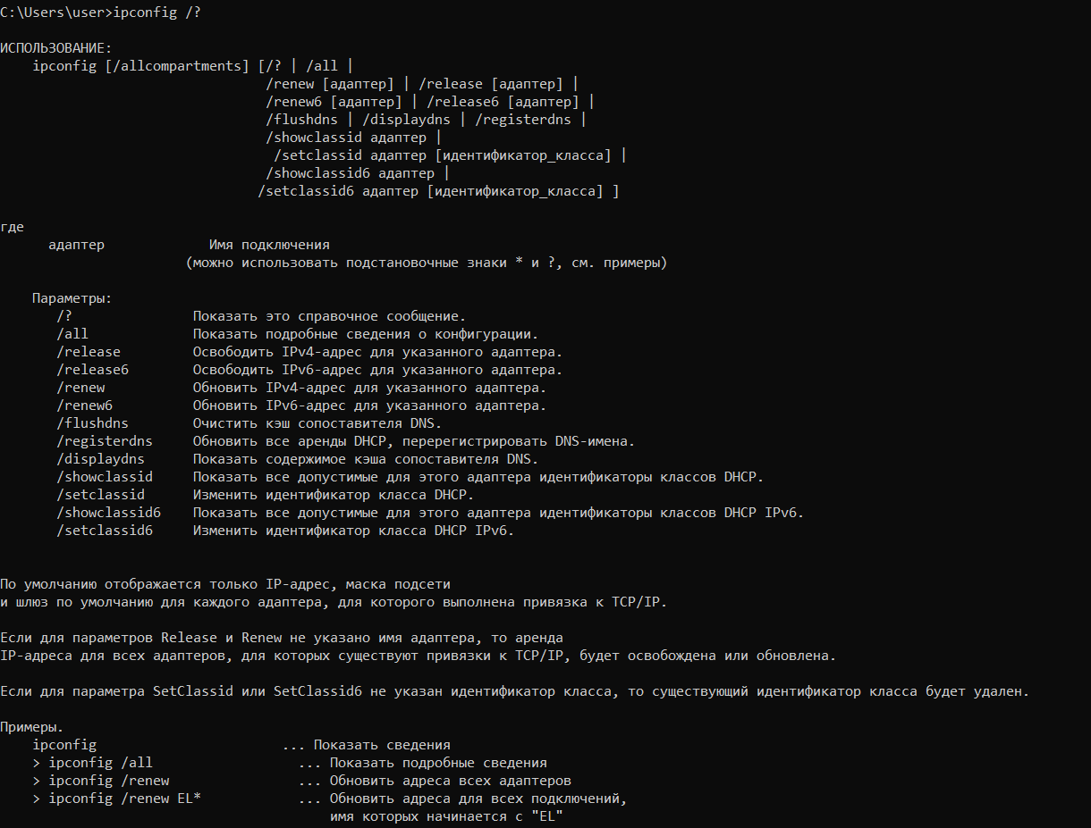
- 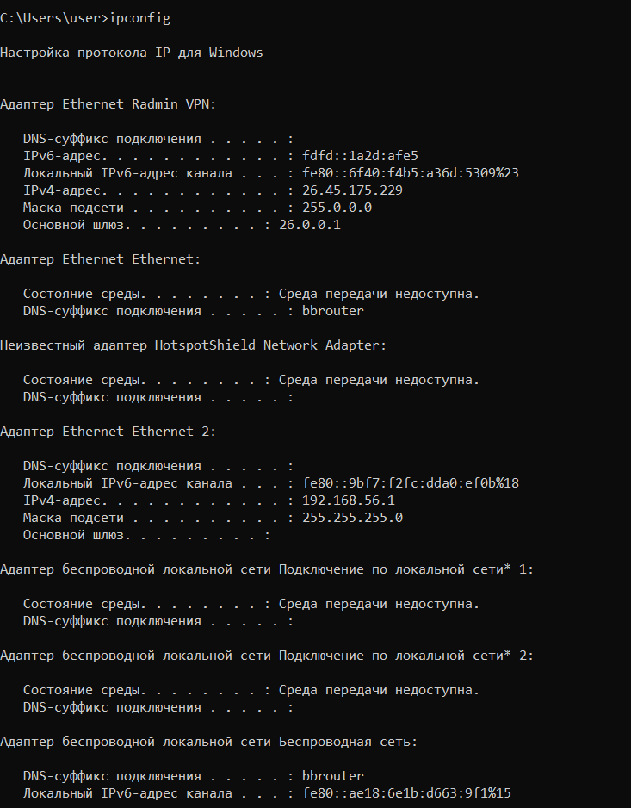
- 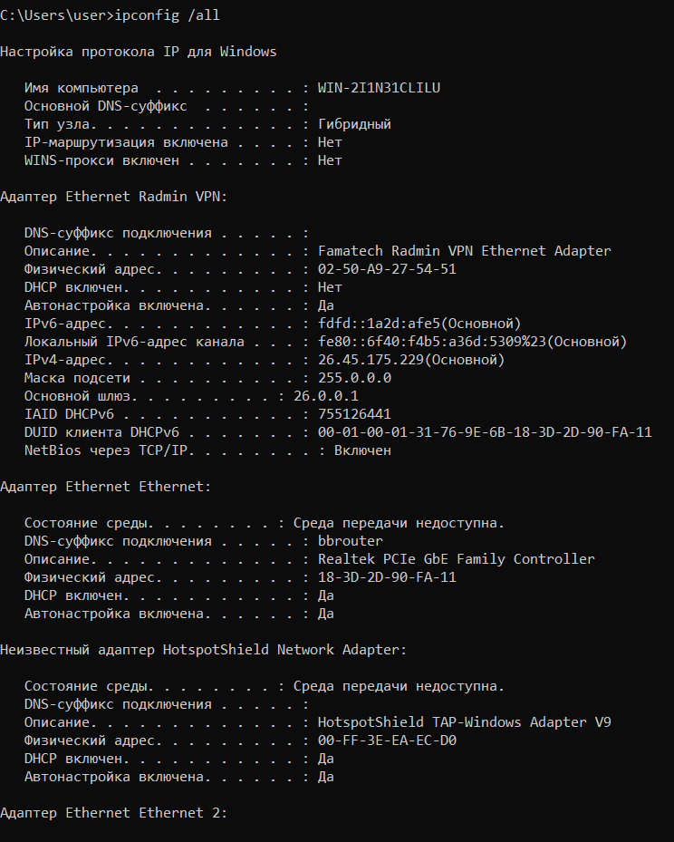

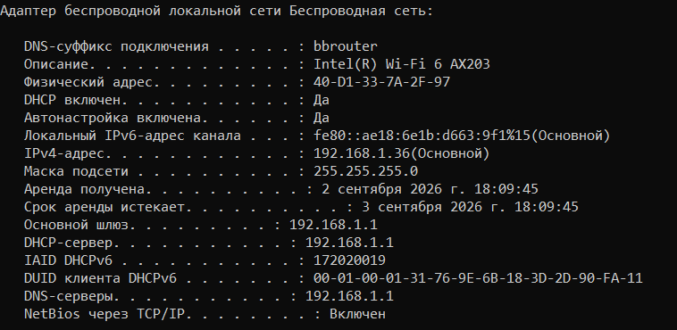

- Основной 192.168.1.36, значит класс С
Маска 255.255.255.0 (8 нулей), количество возможных хостов: 2^8-2=254
Анализ MAC-адрес: первые 3 байта(3 пары) это идентификаторв производителя, то есть 40-D1-22.
- 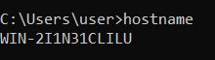
- 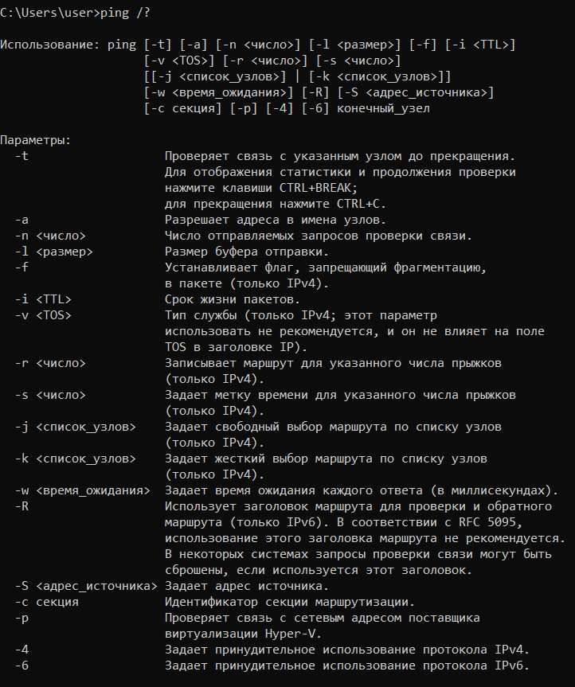
- 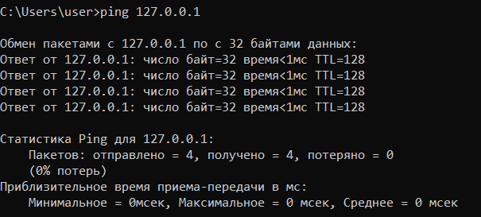
- 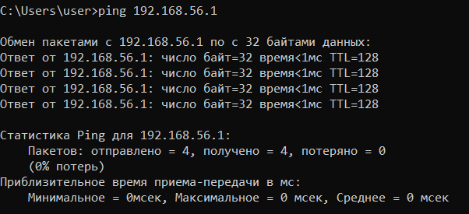
- 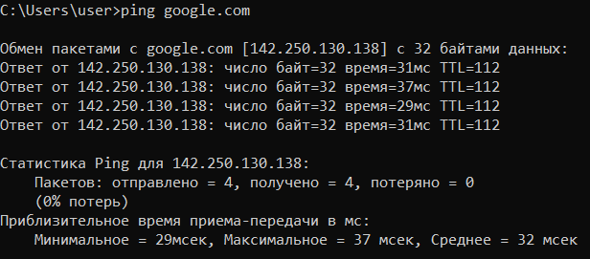
- 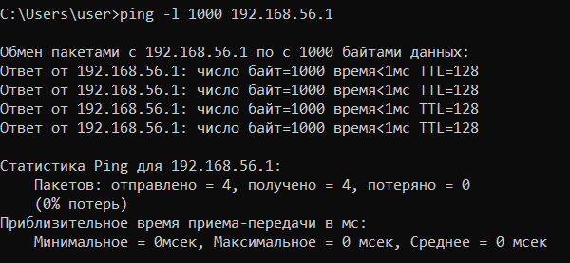
- 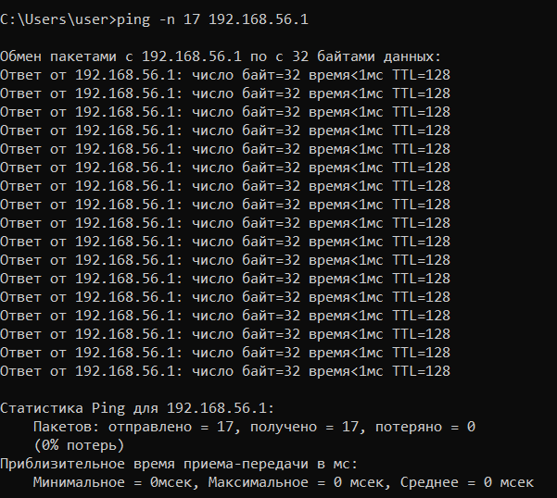
- 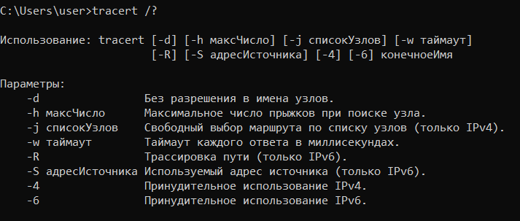
- 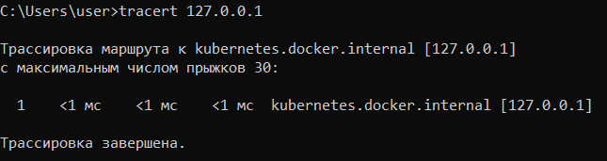
- 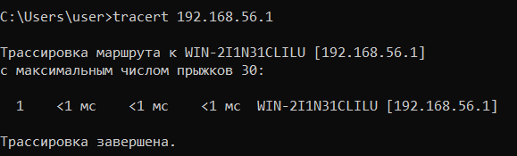
- 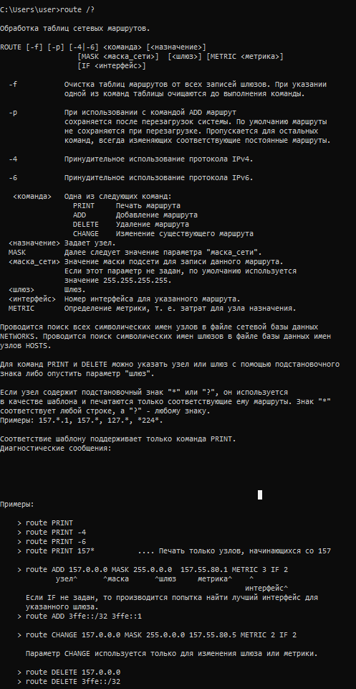
- 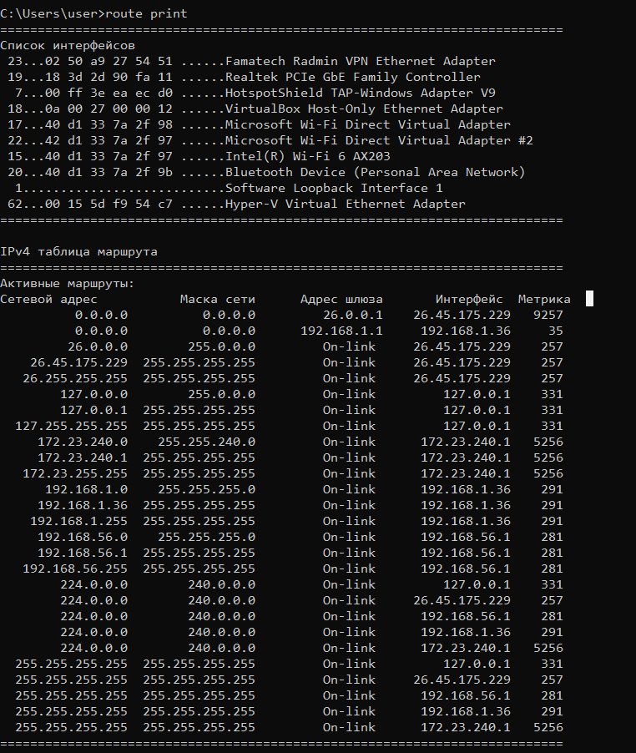
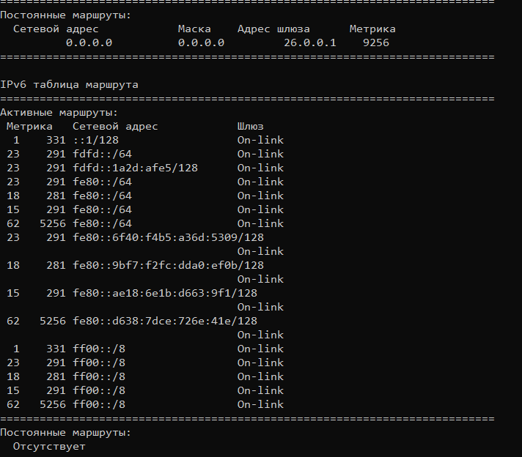
- 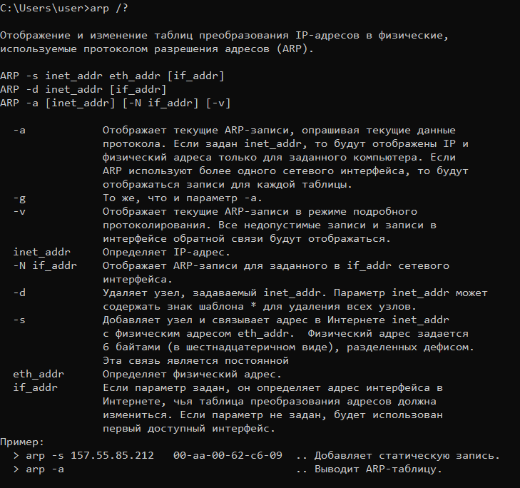
- 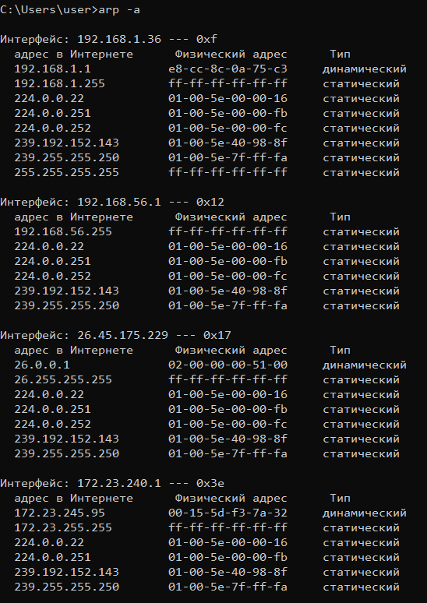
Пингану 192.168.1.35:
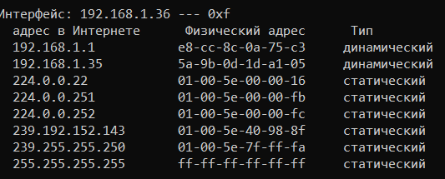
Ну и появился наш пацанчик во второй строчке
Mac адрес первого нашего соседа как раз тута (где физ адрес)
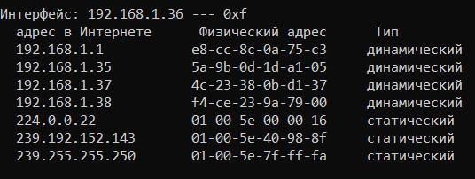
Пинганули и .37 и теперь имеется и его MAC-адрес
- 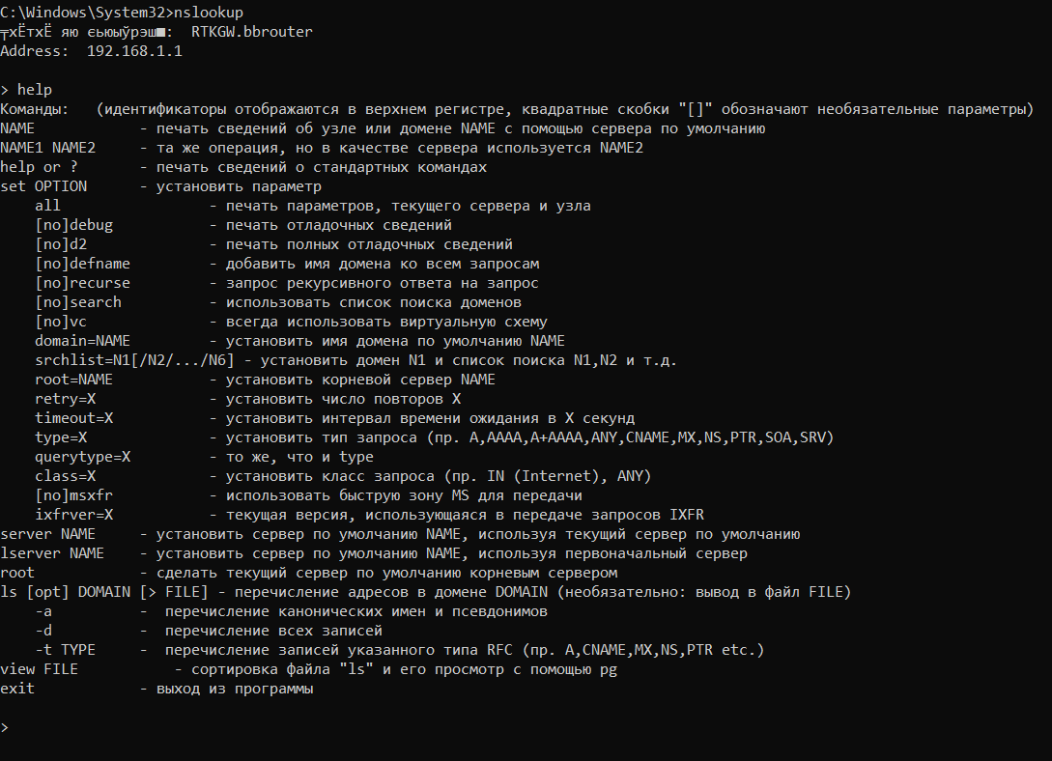
- 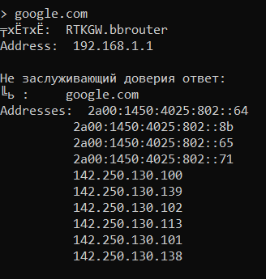
С кэша стыбзил просто данные, потому и «не заслуживающий доверия ответ», а не официальные сервер google.
- 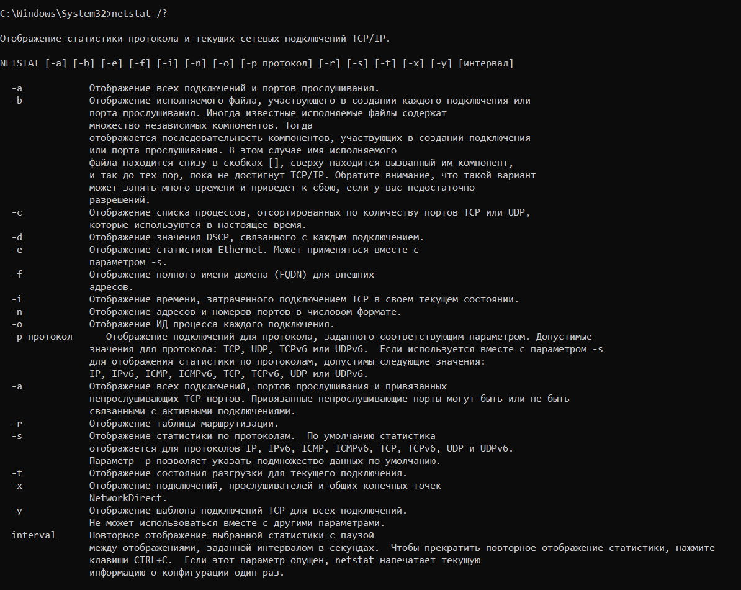
- 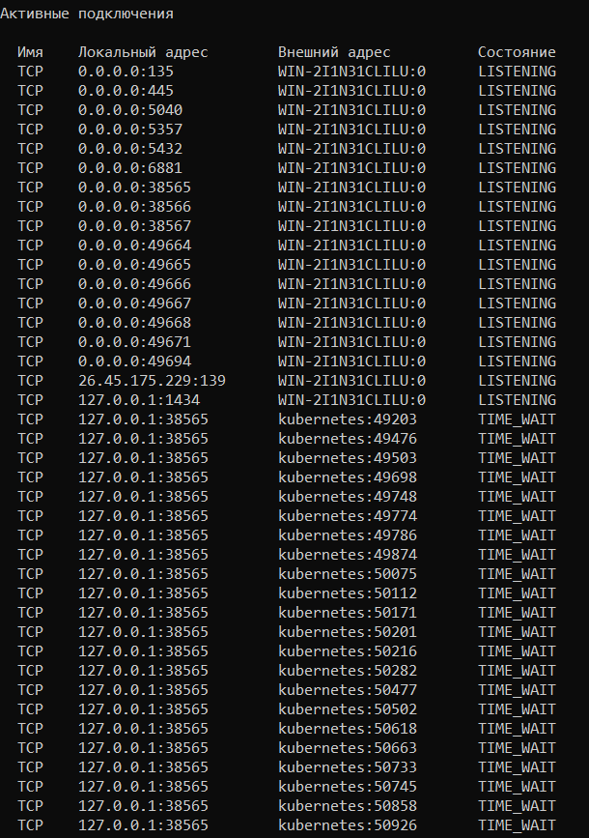
- 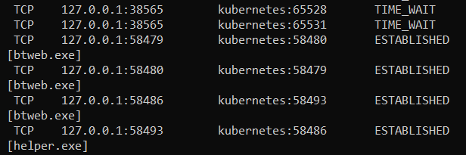
Btweb – торрент качает)))
Helper – просто вспомогающий файл для какого-то процесса
- 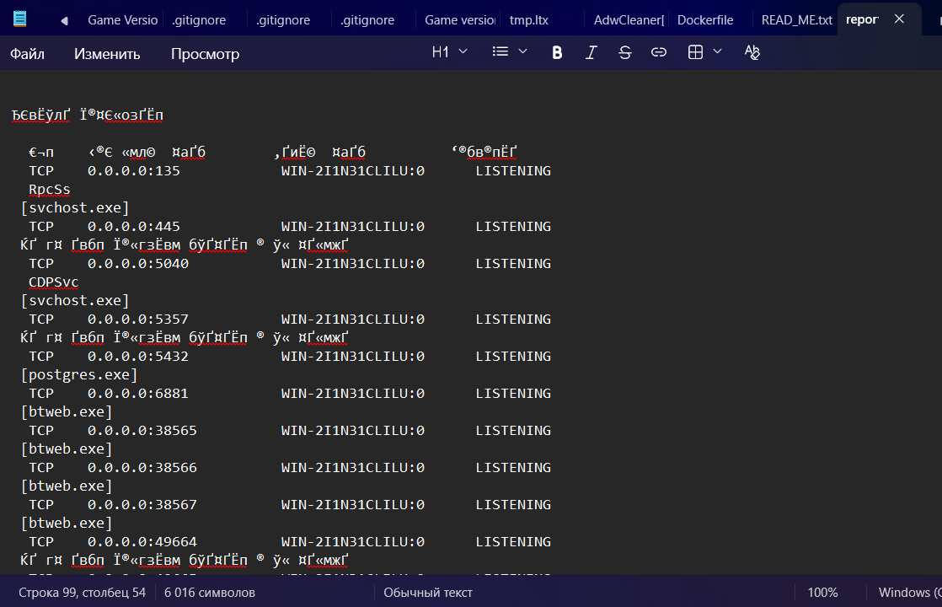
- 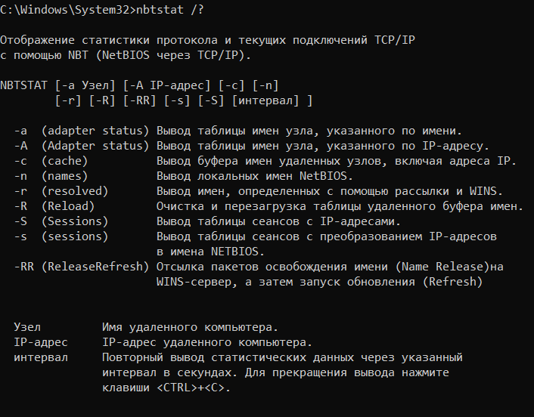
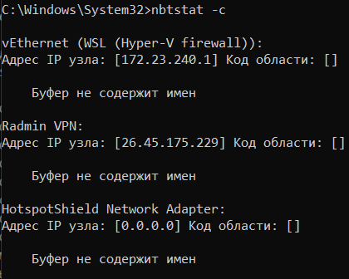
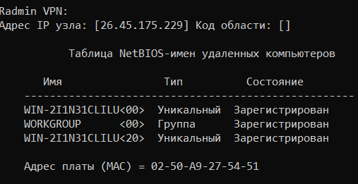
- 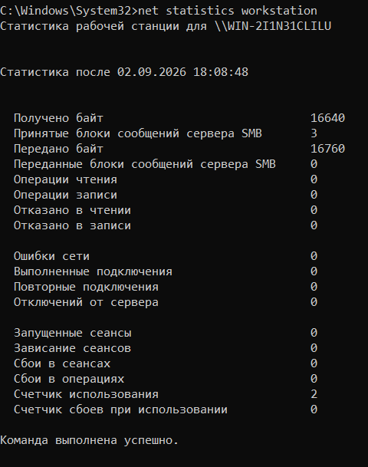
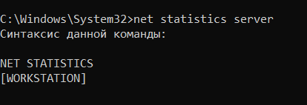
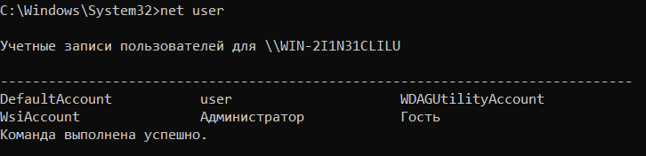
Net send убрали, так как одумались парни, что спам так могут рассылать редиски:
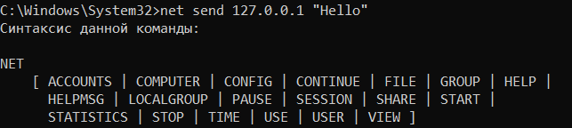
Теперь есть msg и то его можно только отправит себе, а на другой комп выдаст ошибку, так как в реестре запрещено такие сообщения принимать опять же в защиту от хакеров

